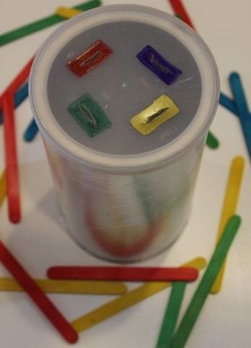
LATA DE CORES
Objetivo: Classificar cores primárias e estimular coordenação motora fina.
Usar uma lata vazia, canetinha, durex colorido ou tinta para marcar as cores na tampa. Utilize o mesmo recurso para pintar os palitos (pode usar palito de churrasco ou canudinho). Pedir para criança colocar o palito na cor correspondente na tampa da lata.

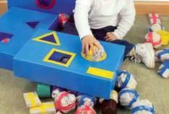
ENCAIXE FORMAS GEOMÉTRICAS
Objetivo: Reconhecer formas geométricas e estimular coordenação motora fina.
Utilize uma caixa vazia, recorte a tampa nas formas geométricas (triângulo, quadrado e círculo). Faça bolas com jornal para fazer os círculos, e utilize caixas de remédios por exemplo, para fazer os quadrados e triângulos. Peça para as crianças encaixarem as formas de acordo com a tampa.
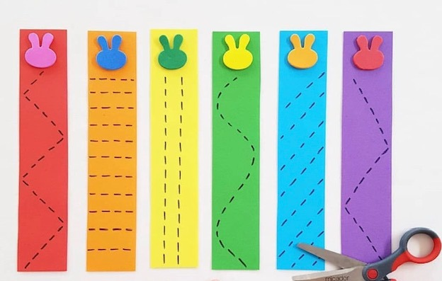
TREINO MOTOR (COORD. MOTORA FINA)
Objetivo: Treinar o uso da tesoura (aqui adaptar para rasgar com as mãozinhas, amassar).
Em uma folha de papel faça linhas tracejadas conforme o modelo e peça para criança recortar utilizando uma tesoura sem ponta. (aqui pegar uma folha grande e deixar ela rasgar conforme conseguir).

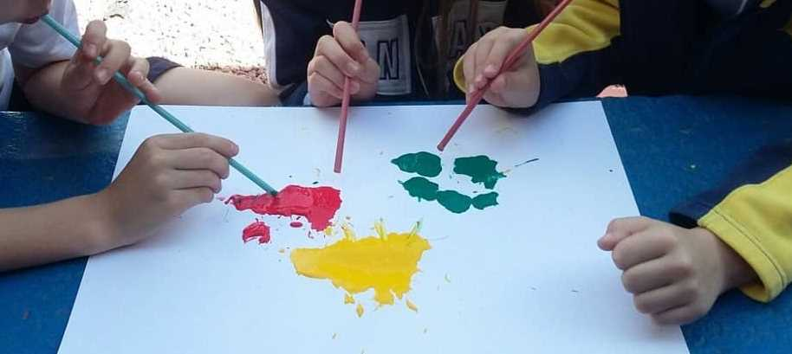
ASSOPRANDO A TINTA COM CANUDO
Objetivo: Ampliar as possibilidades expressivas, mistura de cores e criatividade, estimulo muscular da face.
Em uma folha de papel coloque tinta guache em uma quantidade suficiente. Em seguida assopre o canudinho e veja a mistura de cores e o desenho abstrato que irá aparecer!
Referências: https://br.pinterest.com/

